Relatório Técnico

FSWUniCEUB - ProtótipoFSWUniCEUB - Protótipo

**Revisões do Documento**

|  |  |  |  |
| --- | --- | --- | --- |
| **Revisão** | **Data** | **Responsável** | **Observações** |
| 1.0 | 18/09/2011 | Maurício Faustino | Elaboração do Documento de Arquitetura de Software |
|  |  |  |  |
|  |  |  |  |
|  |  |  |  |

**Sumário**

1. Modelo Arquitetural de Alto Nível 4

1.1. Componentes 4

2. Tecnologias Utilizadas 5

3. Screenshots da aplicação 6

# Modelo Arquitetural de Alto Nível

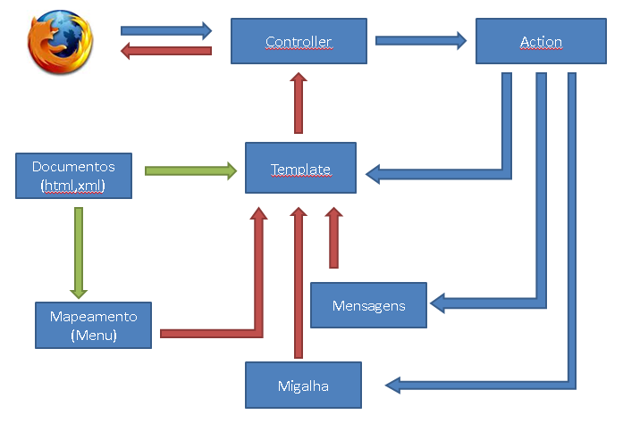

## Componentes

|  |  |
| --- | --- |
| Descrição dos componentes | |
| **Componente** | **Descrição** |
| Controller | Carrega a classe e o método mapeados na URL e o invoca. |
| Action | Recebe os dados aplica as regras de negócio e entrega as informações para renderização do Template. |
| Template | Renderiza o template com as informações passadas pela Action. |
| Mapeamento | Organiza o menu, gera o menu html e gerencia a segurança padrão. |
| Migalha | Armazena as informações necessárias da migalha e a renderiza. |
| Mensagens | Armazena as mensagens e as renderiza. |
| Documentos | Carrega arquivos HTML e XML. |

# Tecnologias Utilizadas

|  |  |
| --- | --- |
|  | Java Platform, Enterprise Edition é uma plataforma de programação para servidores na linguagem de programação Java. |
|  | O NetBeans IDE é um ambiente de desenvolvimento integrado (IDE) gratuito e de código aberto para desenvolvedores de software nas linguagens Java e outras. |
|  | O Hibernate é um framework para o mapeamento objeto-relacional escrito na linguagem Java |
| http://www.trademarkia.com/logo-images/jaspersoft-corporation/jasperreports-78610333.jpg | JasperReports é um framework em Java para criação de relatórios e pode exporta-los em PDF, HTML, Microsoft Excel, RTF, ODT e outros formatos. |
|  | Apache Tomcat é um servlet container open source desenvolvido pela Apache Software Foundation (ASF). |
|  | jQuery é uma biblioteca JavaScript cross-browser desenvolvida para simplificar os scripts client side que interagem com o HTML |

# Screenshots da aplicação

